МИНИСТЕРСТВО ОБРАЗОВАНИЯ КРАСНОЯРСКОГО КРАЯ
КРАЕВОЕ ГОСУДАРСТВЕННОЕ АВТОНОМНОЕ ПРОФЕССИОНАЛЬНОЕ ОБРАЗОВАТЕЛЬНОЕ УЧРЕЖДЕНИЕ
«КРАСНОЯРСКИЙ КОЛЛЕДЖ ОТРАСЛЕВЫХ ТЕХНОЛОГИЙ И ПРЕДПРИНИМАТЕЛЬСТВА»

ОТЧЕТ ПО ЛАБОРАТОРНОЙ РАБОТЕ №11
Работа с данными: массивы, JSON и хранение информации без базы данных
тема
Преподаватель |  |  |  |  |  | Ю.А. Шихова
 |  |  |  | подпись, дата |  | инициалы, фамилия
Обучающийся |  | ИСИП23-01 |  |  |  | К. Е. Кнауб
 |  | номер группы |  | подпись, дата |  | инициалы, фамилия

Красноярск 2026
Цель работы:
Научиться хранить и обрабатывать данные в PHP без использования базы данных, используя массивы и файлы формата JSON.

Задачи работы:
Разработать мини-приложение «Каталог заметок» со следующими требованиями:
- Создать файл notes.json для хранения данных.
- Структура заметки:
- id
- заголовок
- текст
- Создать страницу index.php, которая:
- считывает данные из JSON-файла;
- выводит список всех заметок.
- Создать форму добавления заметки:
- заголовок;
- текст;
- кнопка отправки.
- После отправки формы:
- новая заметка добавляется в массив;
- данные сохраняются обратно в notes.json;
- страница обновляется и отображает новую запись.
- Обеспечить корректную работу при пустом файле.

Ход работы:
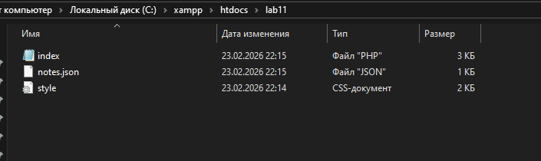
Рисунок 1 - структура проекта

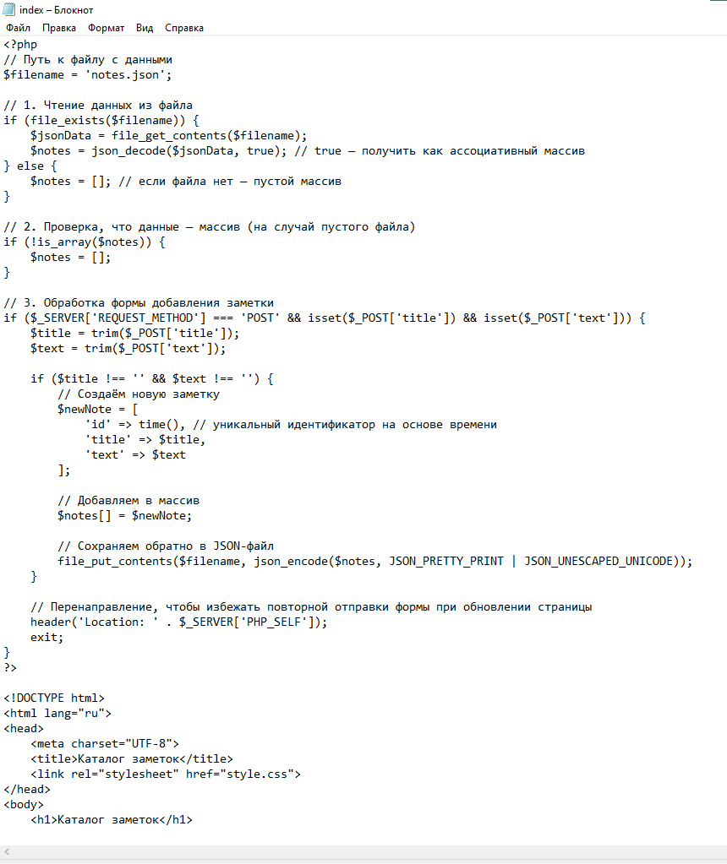
Рисунок 2 - файл index, часть 1

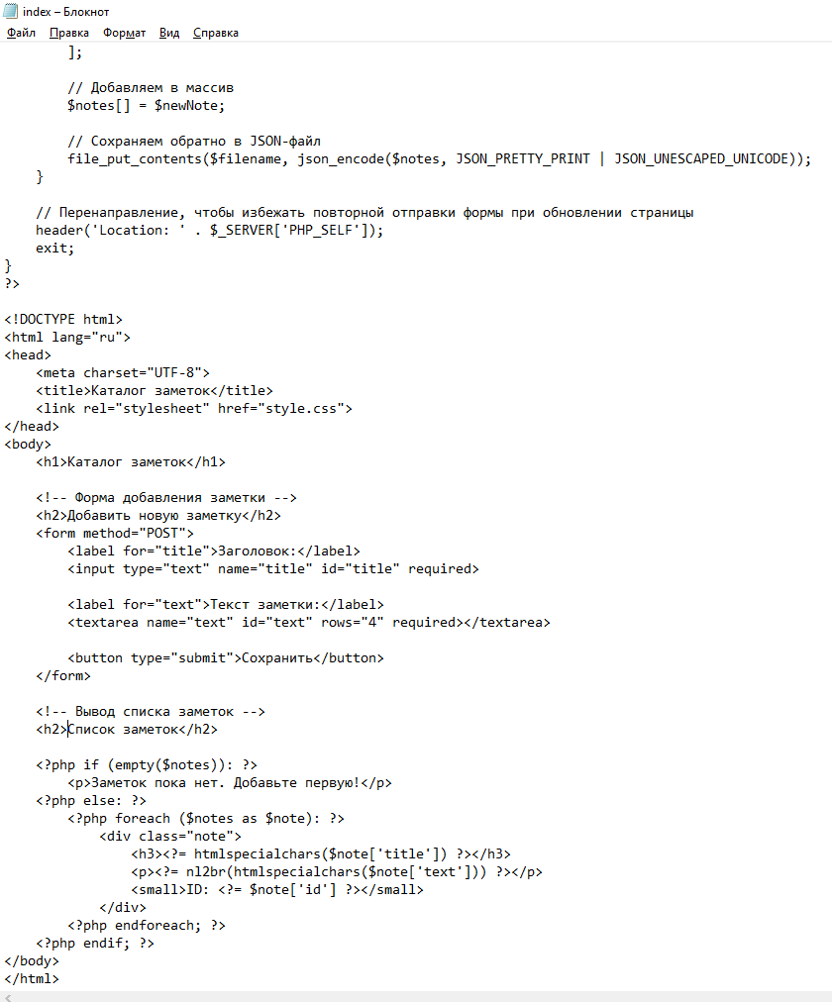
Рисунок 3 - файл index, часть 2

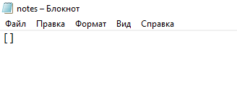
Рисунок 4 - файл notes

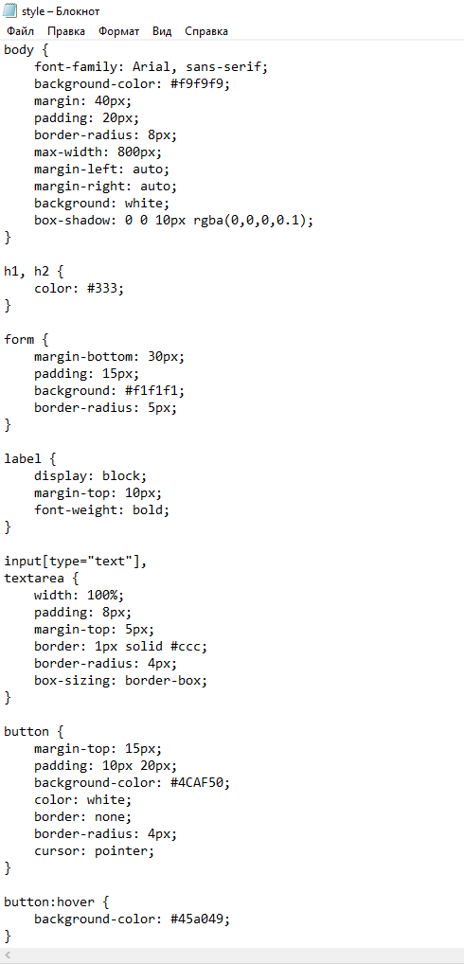
Рисунок 5 - файл style, часть 1

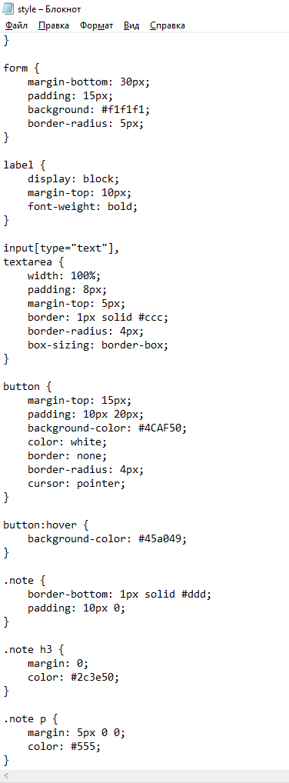
Рисунок 6 - файл style, часть 2

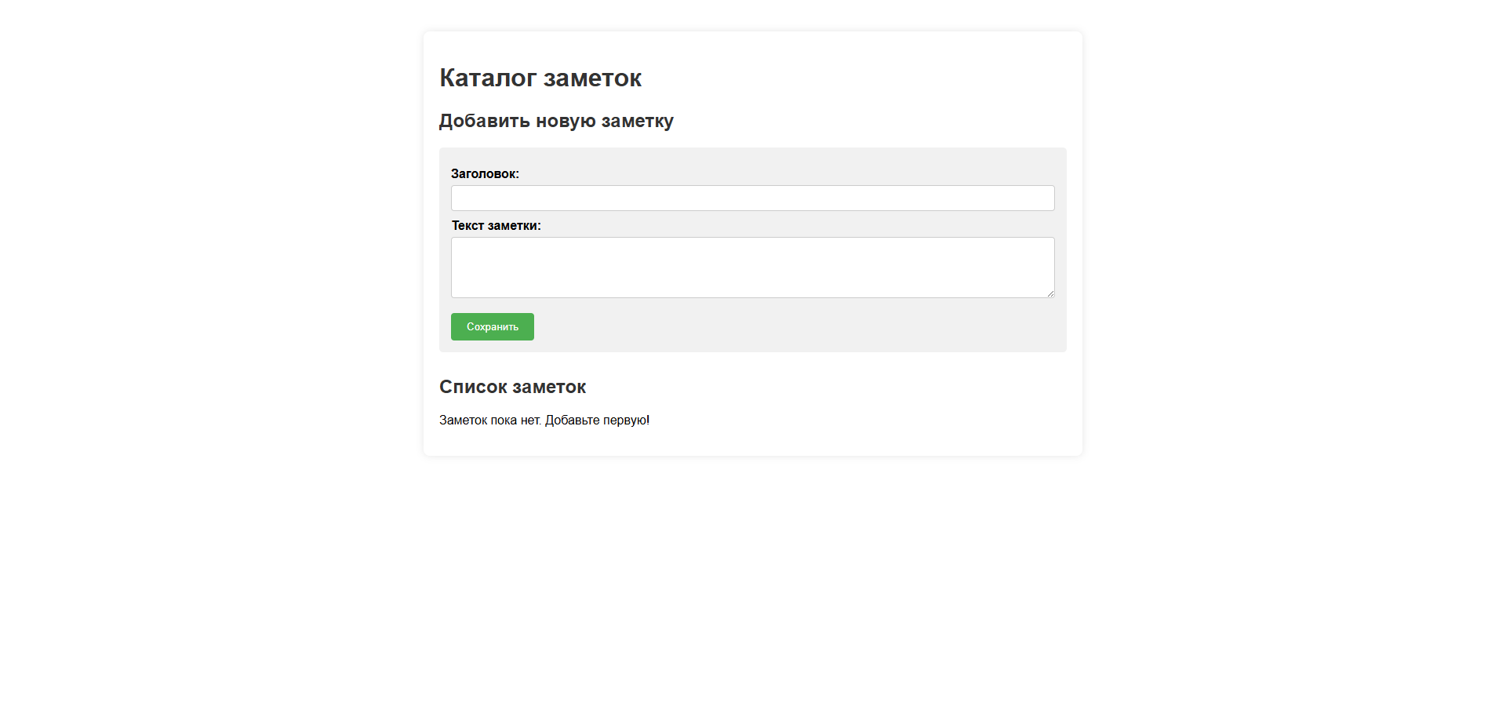
Рисунок 7 - мини-приложение «Каталог заметок»

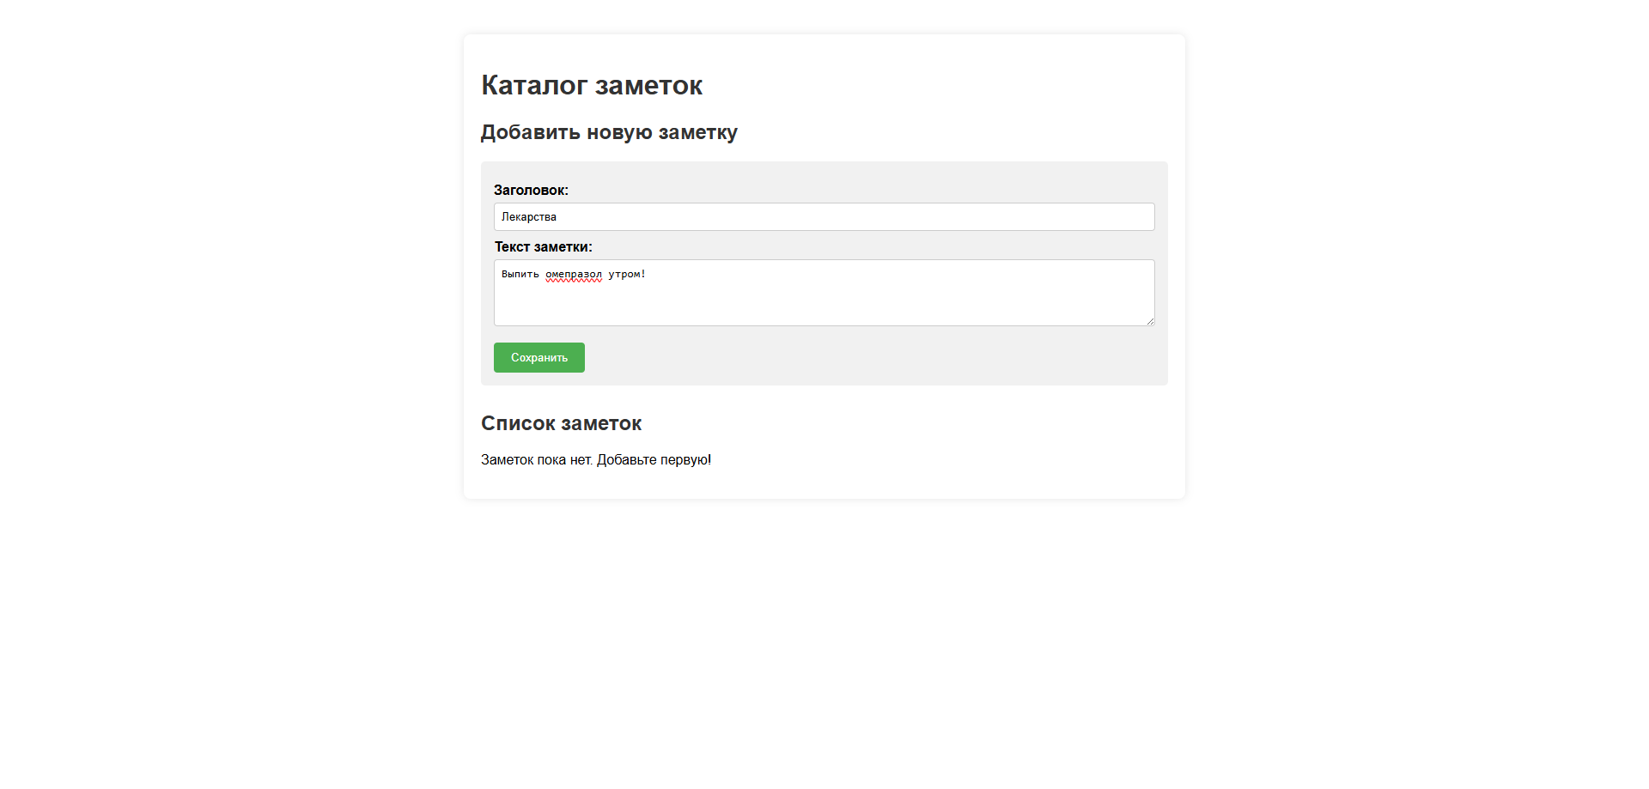
Рисунок 8 - пример добавления заметки

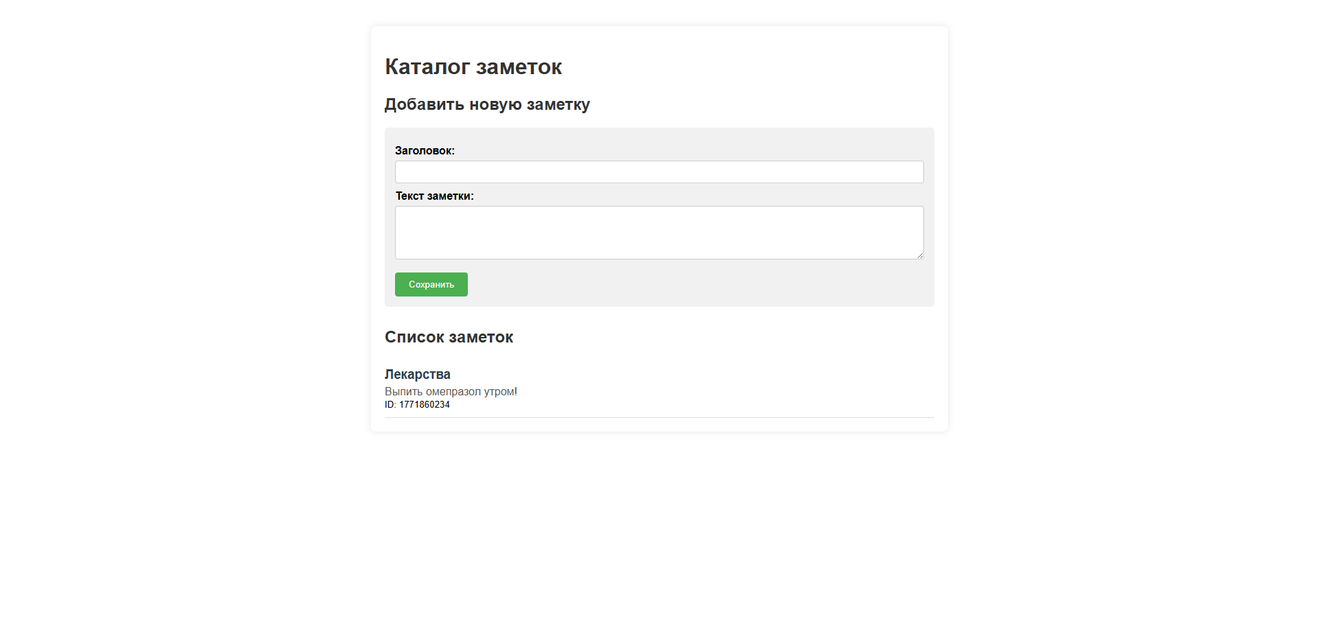
Рисунок 9 - пример добавления заметки

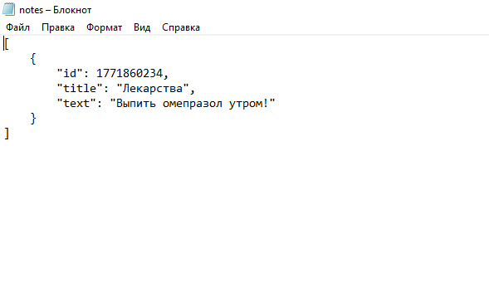
Рисунок 10 - добавленная заметка в файле notes

Вывод:
В ходе выполнения лабораторной работы было разработано мини-приложение «Каталог заметок», реализующее хранение и обработку данных без использования базы данных, на основе массивов и JSON-файлов.
В процессе работы были выполнены следующие задачи:
- Создана структура проекта, включающая файлы index.php, notes.json и style.css.
- Реализовано чтение данных из JSON-файла с помощью функций file_get_contents() и json_decode(), что позволяет загружать сохраненные заметки при каждом запуске приложения.
- Обеспечена корректная работа с пустым файлом - если файл отсутствует или содержит некорректные данные, создается пустой массив, что предотвращает ошибки при выводе.
- Создана форма добавления заметок с полями "Заголовок" и "Текст", а также кнопкой отправки. Данные передаются методом POST.
- Реализована обработка формы:
- Создание нового ассоциативного массива с полями id, title, text;
- Генерация уникального идентификатора с помощью time();
- Добавление новой заметки в общий массив;
- Сохранение обновленных данных в файл notes.json с использованием json_encode() и ile_put_contents().
- Организован вывод списка заметок с помощью цикла oreach. Для защиты от XSS-атак применяется функция htmlspecialchars(), а для сохранения форматирования текста - nl2br().
- Выполнена стилизация интерфейса с использованием CSS для улучшения визуального восприятия.
- Проведено тестирование приложения:
- Добавлена тестовая заметка;
- Проверено корректное отображение списка;
- Подтверждено сохранение данных в JSON-файл;
В результате выполнения работы были освоены следующие навыки:
- создание и использование индексированных и ассоциативных массивов в PHP;
- применение цикла foreach для перебора элементов массива;
- чтение данных из файла и запись в файл;
- работа с JSON-форматом ;
- реализация базовых операций CRUD (Create + Read) без использования СУБД;
- обеспечение безопасности вывода данных.
Ссылка на гит: https://github.com/nlmfa/lab11

